**TẠO WEBSITE SỬ DỤNG ASP NET CORE 6.0 & SQL SERVER**

1. **Tạo cấu trúc project website**

* src
  + application
    - CafeDevCode.Website (ASP Net Core MVC)
  + database
    - CafeDevCode.Database (Class Library)
    - CafeDevCode.Database.Shared (Class Library)
  + business
    - CafeDevCode.Logic (Class Library)
    - CafeDevCode.Logic.Shared (Class Library)
  + common
    - CafeDevCode.Utils (Class Library)
    - CafeDevCode.Common.Shared (Class Library)

1. **Khởi tạo Entities**

* Xây dựng phần database cho website
* Khởi tạo BaseEntity chứa các thời gian chỉnh sửa và cập nhật.
  + CafeDevCode.Common.Shared
    - Model
      * BaseEntity.cs

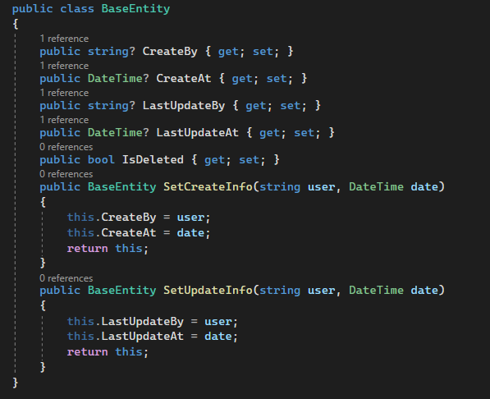

* Khai báo, khởi tạo các Entities và Configuration
  + CafeDevCode.Database
    - Configuration
    - Entities
* Thêm các nuget liên quan (Entity Framework Core & AspNetCore Identity)
  + Microsoft.EntityFrameworkCore
  + Microsoft.EntityFrameworkCore.Tools
  + Microsoft.EntityFrameworkCore.Design
  + Microsoft.EntityFrameworkCore.SqlServer
  + Microsoft.AspNetCore.Identity
  + Microsoft.AspNetCore.Identity.Stores
  + Microsoft.AspNetCore.Identity.EntityFrameworkCore

1. **Khởi tạo AppDatabase DbContext và Migrate**

* Thêm AppDatabase.cs trong CafeDevCode.Database

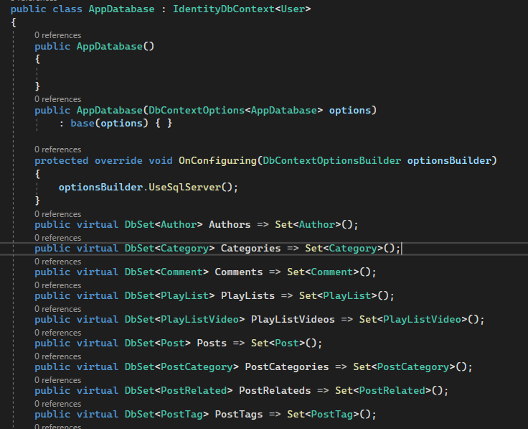

* Migrate database
  + Add-Migration InitialDatabase
* Khởi tạo dữ liệu mặc định Seeder
  + CafeDevCode.Database
    - Seeder
      * AppSeeder.cs

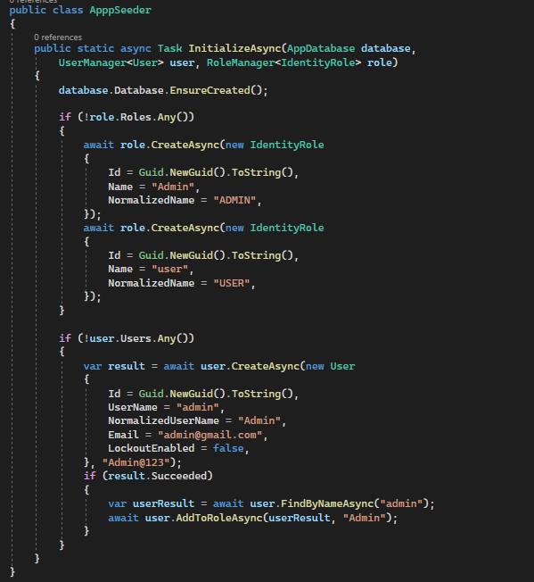

1. **Xây dựng cấu trúc tầng business**

* CafeDevCode.Logic
  + Commands
    - Data
    - Handler
  + Event
    - Data
    - Handler
  + Queries
    - Implement
    - Interface

1. **Cắt layout Admin (SB Admin)**